**Отчёт по практике**

Производственная (проектно-технологическая)

практика

Выполнил: студент ­ 3 курса, группы ИС/б-18-1-з

направления подготовки 09.03.02 – Информационные системы и технологии

Демиденко Андрей Аркадьевич

**СОДЕРЖАНИЕ**

ВВЕДЕНИЕ 3

СТРУКТУРА “CACTUS VISION” 4

СРАВНЕНИЕ ФРЕЙМВОРКОВ 13

ЗАКЛЮЧЕНИЕ 16

СПИСОК ИСПОЛЬЗОВАННЫХ ИСТОЧНИКОВ 17

# ВВЕДЕНИЕ

В рамках практики студентам необходимо выполнить две задачи:

* ознакомиться со структурой предприятия с указанием его подразделений и его функций; изучить нормативные документы, инструкции, методики, связанные с деятельностью предприятия в условиях рынка.
* изучение информационных систем и технологий, а именно ознакомиться с фреймворками Laravel и Yii2. Провести их сравнительный анализ.

# СТРУКТУРА “CACTUS VISION”

Организация «Cactus Vision» имеет интересный подход к организации операционной деятельности, структуру и процессы. Организация относится к так называемым «бирюзовым» и использует систему, которая называется «Холакратия». Так, в Cactus Vision есть основной документ, Конституция Холакратии, которая:

* описывает организационную структуру как систему вложенных друг в друга холонов;
* позволяет этой структуре эволюционно адаптироваться к изменениям окружающей среды;
* описывает операционную систему управления организацией, отражающую принципы самоорганизации и самоуправления;
* общие для всех «правила игры», на которые могут рассчитывать все участники.

У сотрудников (которые называются партнёры) есть свобода самостоятельно принимать решения без бюрократических согласований, в тоже время они несут персональную ответственность. Также стоит отметить, что люди и роли отделены, то есть – партнёры управляют ролями, управляют деятельностью, что позволяет нивелировать возможные личностные столкновения или страх выразить своё мнение.

Структура круга «Конструкторское бюро», который занимается внутренней продуктовой разработкой изображена на Рисунке 1, где закрашенные зелёным круги – это роли, у которых есть руководитель, а не закрашенные, белые, - роли, у которых руководителя нет – в таком случае ими управляет «Лидер» круга (это базовая роль, которая есть в каждом кругу и на схеме не отображается).

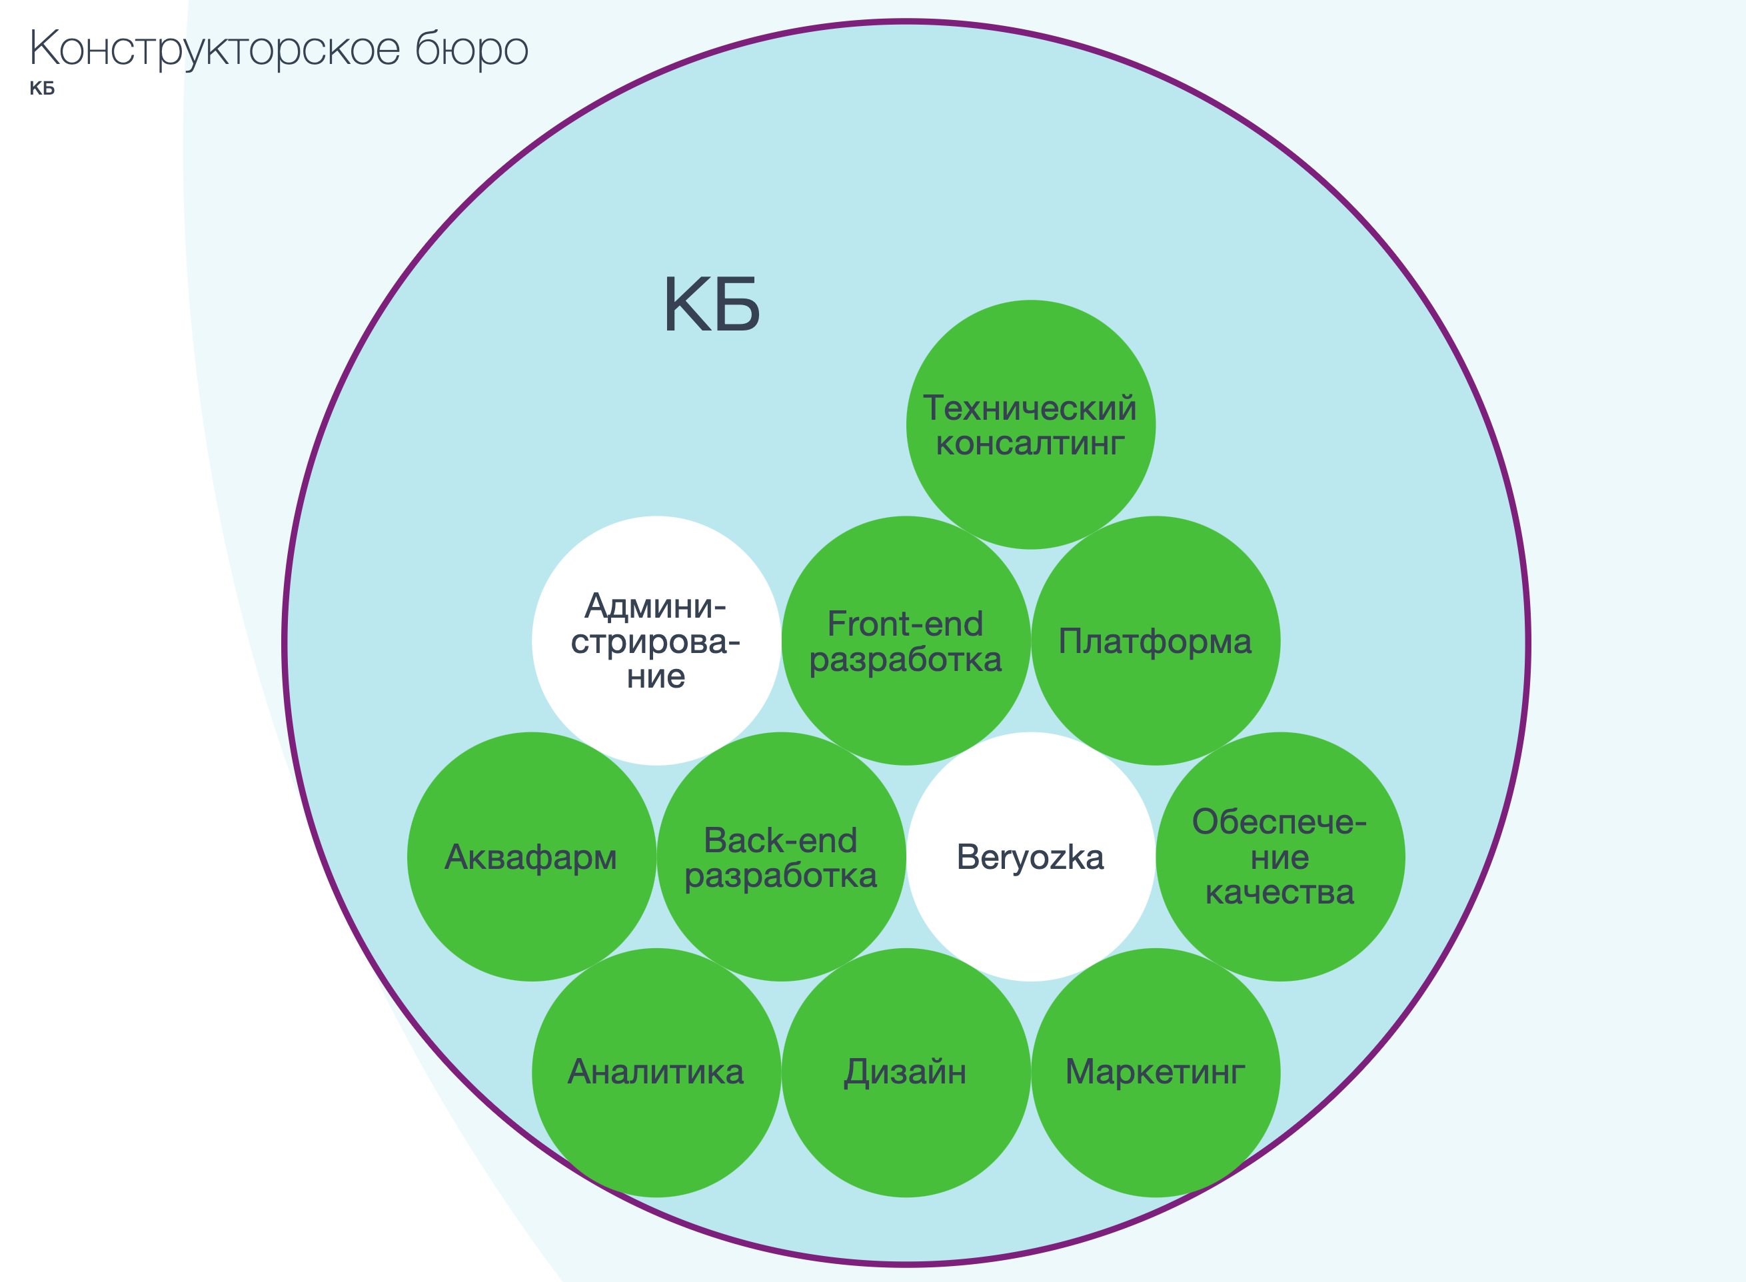

Рисунок 1 – Структура круга «Конструкторское бюро»

Как уже было сказано, в каждом кругу есть базовая роль «Лидер», также определяются ещё три базовые роли: «Секретарь», «Координатор» и «Представитель». Определение базовых ролей следующее:

* Роль «Лидер»:
  + Миссия: Лидер Круга выражает Миссию Круга в целом.
  + Домены:
    - Назначения на Роли Круга и отстранение от них.
    - Определение относительных приоритетов Круга.
  + Обязательства: Лидер Круга наследует все Обязательства самого Круга в той мере, в какой они не охватываются Ролями или процессами Круга.
* Роль «Представитель»:
  + Миссия: Напряжения, имеющие отношение к процессам в более широком Кругу, вынесены и разрешены.
  + Обязательства:
    - Стремление понять Напряжения, передаваемые Руководителями Ролей в Кругу.
    - Распознание Напряжений, подходящих для обработки в более широком Кругу.
    - Обработка Напряжений в более широком Кругу для устранения ограничений на Круг.
* Роль «Координатор»:
  + Миссия: Управление Круга и операционные практики приведены в соответствие с Конституцией.
  + Обязательства:
    - Содействие Процессу Управления, собраниям Круга и его Ролям.
    - Консультация и обучение других Участников Круга правилам и процессам Конституции. по запросу или когда это необходимо для проведения эффективного собрания.
    - Аудит собраний и протоколов Дочерних Кругов, по запросу; объявление о Дефекте процесса при его обнаружении.
* Роль «Секретарь»:
  + Миссия: Администрировать протоколы Управления Круга и стабилизировать его процесс делопроизводства.
  + Домены:
    - Все протоколы Управления Круга.
  + Обязательства:
    - Планирование Управленческих и Тактических собраний Круга.
    - Фиксация и публикация результатов Управленческих собраний Круга.
    - Запрос на проведение выборов по истечении срока действия полномочий.
    - Интерпретация Конституции и всего, что находится под её руководством, по запросу.

Определение круга «Конструкторское бюро» выглядит следующим образом:

* Миссия: Сохранение и развитие научно-технического потенциала Общества, поддержание высокого уровня разработок, создание новых трудовых мест и культуры производства, сохраняющей и защищающей окружающую среду.
* Обязательства:
  + Организация и ведение внутренней продуктовой деятельности.
  + Организация процесса сбора требований, проведение исследований, проектирование.
  + Разработка прототипов, их экспериментальная проверка, выпуск первых жизнеспособных образцов и их дальнейшее развитие на основе обратной связи.
  + Обеспечение высокого технического уровня результатов производства, их конкурентоспособности, соответствия современным достижениям науки и техники, требованиям технической эстетики и наиболее экономичной технологии производства.
  + Разработка решений по повышению качества и надёжности результатов производства, уровня их технологичности, экологичности.
  + Разработка решений по снижению стоимости производственного цикла и трудоемкости процессов.
  + Разработка проектов автоматизации трудоёмких процессов.
  + Освоение в производстве перспективных технологий.
  + Организация консультаций по решению отдельных технических вопросов.

Определение ролей, принадлежащих кругу «Конструкторское бюро», приведено ниже (за исключением ролей, которые отражают продукты, что охраняется политикой конфиденциальности):

* Роль «Администрирование»:
  + Миссия: Обеспечение штатной работы парка компьютерной техники, сети и программного обеспечения.
  + Обязательства:
    - Обеспечение постоянной работы сервера и доступа пользователей к нужной информации.
    - Обеспечение безопасности серверов
    - Настройка серверов для разработки и поставки продукта.
    - Совершенствование процесса сборки продукта.
    - Разработка утилит автоматизации постоянных задач и трудоёмких процессов.
* Роль «Аналитика»:
  + Миссия: Описание требований как ценностей и возможностей для пользователей продукта
  + Обязательства:
    - Участие в интервьюировании бизнес-экспертов и пользователей продукта на предмет изучения текущих принципов организации бизнес-процессов.
    - Согласование требований с лидером продукта, для одинакового их восприятия как лидером, так и разработчиками.
    - Изучение и систематизация документации по продукту в части выделения процессов, подлежащих автоматизации.
    - Подготовка документации по описанию сущностей, взаимосвязей и процессов предметной области с использованием специальных нотаций.
    - Сбор, анализ и документирование функциональных требований к продукту.
    - Участие в подготовке схем тестирования функционала для выявления отклонений от сформулированных бизнес-требований и функциональных требований.
    - Анализ рисков и причин возникновения ошибок при разработке продукта.
* Роль «Back-end разработка»:
  + Миссия: Качественная реализация серверной части продукта.
  + Обязательства:
    - Проектирование архитектуры систем.
    - Разработка бизнес-логики и back-end систем, их отладка и устранение ошибок.
    - Создание функциональных API.
    - Создание модульных и интеграционных тестов для серверной части продукта.
* Роль «Front-end разработка»:
  + Миссия: Качественная реализация клиентского части продукта.
  + Обязательства:
    - Разработка клиентского приложения, его отладка и устранение ошибок.
    - Кросс-браузерная и адаптивная верстка.
    - Создание модульных и интеграционных тестов для клиентской части продукта.
    - Разработка UI-библиотек.
* Роль «Дизайн»:
  + Миссия: Пользователь понимает продукт и ему просто взаимодействовать с ним.
  + Обязательства:
    - Разработка стиля, составление инструкций по шрифтам, цветам и размерам.
    - Разработка графических элементов для продукта.
    - Анализ и проработка навигации в клиентском части продукта.
    - Проведение дизайн-исследований, анализ опыта пользователей и разработка прототипов интерфейса.
    - Определение организованности элементов интерфейса, их группировка, выравнивание и создание единого стиля для всех элементов интерфейса.
    - Разработка макетов интерфейса и библиотеки компонентов в figma.
    - Приведение макетов интерфейса в соответствии с требованиями к доступности.
    - Разработка прототипов и их экспериментальная проверка.
* Роль «Обеспечение качества»:
  + Миссия: Обеспечить создание качественного продукта, всеми средствами.
  + Обязательства:
    - Тестированием продукта с целью выявления ошибок в его работе.
    - Своевременное выявление и анализ ошибок и проблем, возникающих у пользователей при работе с продуктом.
    - Контроль качества разрабатываемого продукта.
    - Моделирование сценариев использования продукта (разработка автотестов) и их регулярное исполнение.
    - Анализ данные, полученных в процессе исследования продукта, классификация обнаруженных ошибок и фиксация в системе Jira.
    - Регуляция процесса ликвидации ошибок
    - Составление документации для проведения тестирования.
* Роль «Технический консалтинг»:
  + Мисся: Обеспечение высокого технологического уровня Организации и соответствия современным достижениям науки и техники.
  + Обязательства:
    - Организация консультаций по выбору технологий и решению отдельных технических вопросов.
    - Анализ выбранных технологий и решений в конкретном контексте.
    - Разработка спецификации работы сервисов (диаграммы).
    - Ревью кодовой базы.
    - Разработка технических стандартов.
* Роль «Маркетинг»:
  + Миссия: Выявлять неудовлетворенные нужды потребителей и предлагать новые привлекательные, рациональные и эффективные маркетинговые решения.
  + Обязательства:
    - Донесение информации до людей с целью совершения какого-либо действия.
    - Разработка и реализация маркетинговой стратегии по выводу продукта на рынок.
    - Определение мотивов использования продукта
    - Сбор и анализ статистики результативности стратегий.
    - Разработка и организация рекламных кампаний в социальных сетях.

# СРАВНЕНИЕ ФРЕЙМВОРКОВ

Прежде чем погрузиться в поиск основных различий между Laravel и Yii, давайте разберемся какие у них основные характеристики и как они функционируют.

Yii и Laravel имеют свой собственный набор ключевых функций и атрибутов, которые делают их двумя наиболее эффективными PHP-фреймворками.

Основные особенности Yii:

* Распространяется под открытой лицензией, используется для разработки веб-приложений. Это объектно-ориентированный PHP-фреймворк на основе MVC (Model-View-Controller).
* Одна из лучших особенностей Yii – это поколение CRUD. Yii использует специальный инструмент для генерации кода, называемый Gii — веб-интерфейс, а также интерфейс командной строки для создания часто используемых фрагментов кода. Это помогает в быстрой разработке и более высокой производительности приложений.
* Написание дублирующегося кодов полностью исключается, поскольку Yii следует правилу "Не повторяйся", что позволяет использовать структурированную кодовую базу.
* Yii содержит множество виджетов на основе Ajax для проверки данных.
* Yii обеспечивает расширяемость платформы за счет внесения незначительных изменений в код, а также совместимость с объединением сторонних интерфейсов.
* Yii обеспечивает более быструю загрузку страниц, тем самым повышая производительность веб-сайта.

Основные особенности Laravel:

* Laravel также является PHP-фреймворком с открытым исходным кодом на основе MVC, используемым для веб-разработки. Он основан на платформе Symfony — наборе повторно используемых компонентов и библиотек, что облегчает создание высокопроизводительных приложений.
* Laravel – это самая выразительная и элегантная структура, основанная на синтаксисе.
* Он предоставляет встроенные компоненты для часто используемых задач веб-приложений, таких как аутентификация, кэширование, сеансы и т.д., Что, возможно, является его самым большим преимуществом.
* У Laravel отличные системы миграции баз данных.
* Он предоставляет эффективный API для целей быстрой электронной почты.

Более детальное сравнение по ряду критериев приведено в Таблице 1.

|  |  |  |
| --- | --- | --- |
| **Критерий** | **Yii** | **Laravel** |
| Установка | Чтобы установить Yii необходимо просто загрузить программное обеспечение и запустить приложение. | Laravel устанавливается с помощью пакета PHP Composer или установщика Laravel с полным комплектом установки. |
| Валидация форм | Проверки выполняются с использованием предварительно написанного набора правил, в которых полученные данные должны быть помещены в ActiveRecord. Любое изменение или модификация данных требует создания пользовательских сценариев проверки. | Возможно, одной из лучших функций Laravel является валидация форм в любом месте, в любой момент времени. Предоставляется отдельный класс валидатора для выполнения проверки. |
| Генерация CRUD | Использует Gii для часто используемых фрагментов кода, чтобы облегчить процесс написания кода. | Не поддерживается. |
| Расширения | Yii предоставляет различные расширения, обладающие расширенными функциональными возможностями для улучшения приложения. Предлагается около 2800 расширений, что меньше по сравнению с Laravel. | Laravel создали множество расширений для настройки поведения приложения. Предлагается около 9000 расширений. |
| Роутинг | Роутинг по умолчанию. | Роутинг ресурсов. |
| Миграции | Предоставляется полный инструмент миграций для эффективного выполнения процесса. | Laravel предлагает инструмент seedr для облегчения процесса миграции. |
| Тестирование | Поддерживает большинство инструментов тестирования, помимо тестирования модулей PHP и кодирования. | Поддерживает множество инструментов тестирования, включая инструменты тестирования Symfony, такие как BrowserKit. |
| Безопасность | Yii имеет встроенные средства аутентификации на основе пользователей, защиту паролем, SQL-инъекции и т. Д | Laravel не предлагает встроенных средств управления безопасностью, однако их можно добавить при помощи расширений. |

Таблица 1 – Сравнение Yii и Laravel.

# ЗАКЛЮЧЕНИЕ

Организация «Cactus Vision» использует инновационные подходы к организации своей деятельности, за такими организациями будущее. Есть такая наука, называется спиральная динамика, она описывает как изменяются ценностные системы и как они меняются. Бирюзовые организации – это новый виток развития для человечества.

По второй части задания – были изучены предложенные фреймворки, я не стал бы использовать их в своей профессиональной деятельности, как

минимум, потому что они реализованы на (и для) языка программирования

PHP, который я не считаю состоятельным в современном мире промышленной (индустриальной) разработки. Язык имеет динамическую и слабую систему типов, данные мутабельные, что несёт в себе колоссальное количество программных ошибок, которые трудно отслеживать. Данный язык изначально задумывался для других целей, и его архитектура не предусматривала использование в подобном контексте. Однако плюсом языка PHP является низкий порог входа, что позволяет быстро начать его использовать.

# СПИСОК ИСПОЛЬЗОВАННЫХ ИСТОЧНИКОВ

1. Конституция Холакратияя [Электронный ресурс]. URL: <https://github.com/cactus-vision/constitution/tree/develop>
2. База знаний ООО «Кактус Вижн».
3. Органиграмма ООО «Кактус Вижн».
4. Поисковая система Google [Электронный ресурс]. URL: <https://google.com>.